Code Metrics

# Lines of Code

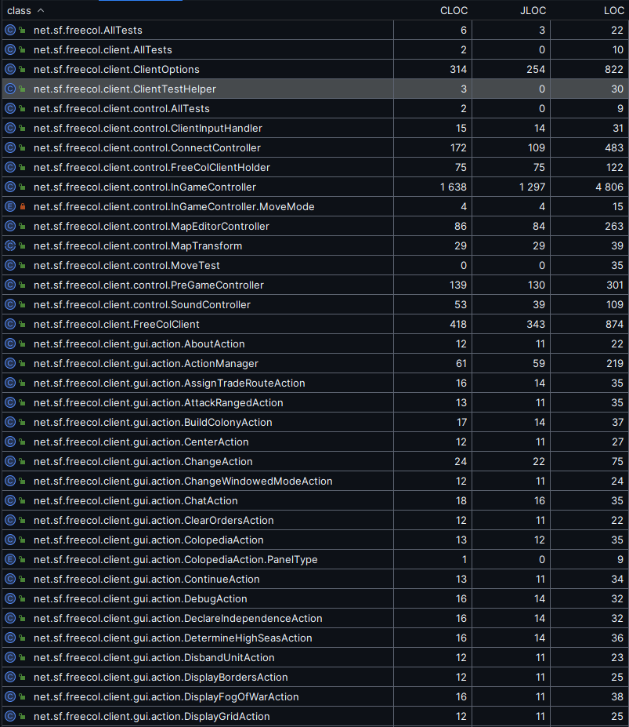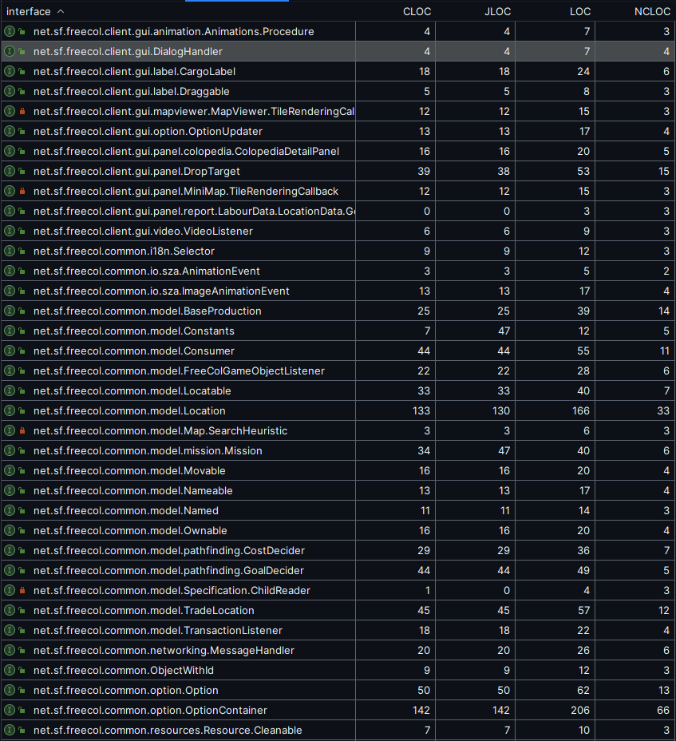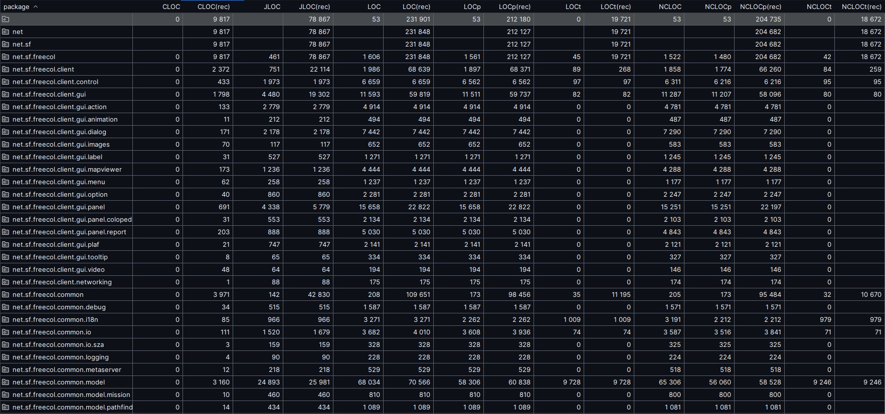



* **CLOC:** Comment lines of code
* **CLOC(rec):** recursive CLOC
* **JLOC:** Javadoc lines of code
* **JLOC(rec):** recursive JLOC
* **LOC:** Lines of Code
* **LOC(rec):** recursive LOC
* **LOCp:** Lines of product code
* **LOCp(rec):** recursive LOCp
* **LOCt:** Lines of test code
* **LOCt(rec):** recursive LOCt
* **NCLOC:** Non-comment lines of code
* **NCLOCp:** product NCLOC
* **NCLOCp(rec):** recursive product NCLOC
* **NCLOCt:** test NCLOC
* **NCLOCt(rec):** recursive NCLOCt
* **RLOC:** Relative lines of code

No Class metrics existem classes com LOC muito elevado (cerca de quase cinco mil linhas), podendo levar a problemas no código extensos e difíceis de compreender.

Deste tipo de problemas poderia derivar Code Smells como o Long Method, que vemos à frente ser bastante comum ao longo do código do jogo.